2015年新沪教版九年级化学下册《7.2常见的酸和碱（2）》同步测试题（无答案）
1．下列反应中属于中和反应的是 （ ）
A．Na₂CO₃＋2HCl== 2NaCl＋H₂O＋CO₂↑ B．2NaOH＋H₂SO₄== Na₂SO₄＋2H₂O
C．SO₂＋2NaOH== Na₂SO₃＋H₂O D．Zn＋CuSO₄===ZnSO₄＋Cu
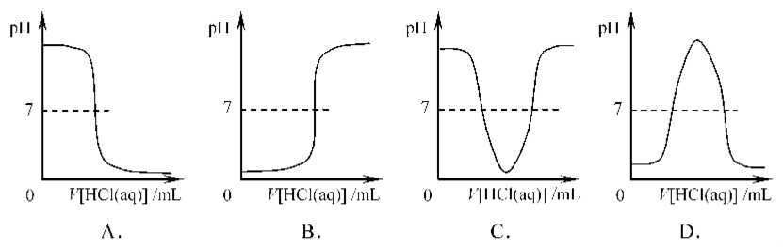
2．向一定体积的NaOH稀溶液中逐滴滴加稀盐酸，溶液pH变化的曲线合理的是 （ ）

3．X可以发生如下反应：1. X+酸=盐+水；2. X+非金属氧化物=盐+水。X可能是（ ）[来源:学_科_网]
A．氧化铜 B．盐酸 C．氢氧化钠 D．碳酸钠
4．下表是某指示剂在一定pH范围内所显示的颜色：
颜色 | 红 | 橙 | 绿 | 蓝 | 紫
pH范畴 | 1~3 | 4~5 | 6~7 | 8~9 | 11~14

向滴有少量该指示剂的稀硫酸中，加入氢氧化钠溶液，出现的颜色变化可能是 ( )
A．由红变紫 B．由蓝变绿 C．由绿变橙 D．由蓝变紫
5．要除去ＦeSO₄溶液中少量的H₂SO₄，可加入的物质是 （ ）
①铁粉 ②四氧化三铁 ③氧化铁 ④氧化亚铁 ⑤氢氧化亚铁
A．②③⑤ B．①④⑤ C．②③④ D．①②③
6．按要求完成下列填空
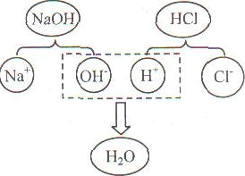
（1）胃酸的主要成分是盐酸，胃舒平[主要成分Al(OH)₃]常用于治疗胃酸过多症，写出胃舒平治疗胃酸过多症时的化学反应方程式 。
（2）右图表示氢氧化钠溶液与盐酸反应的微观过程，该反应的本质是 结合生成水。请写出一个与上述反应本质相同的化学反应方程式： 。
（3）用稀盐酸除去水垢中的氢氧化镁的原理（用化学方程式表示）
。
7．已知某碱溶液的溶解度随温度升高而增大；温度一定时，该碱溶液的浓度越大，其碱性越强。
（1）要使该碱饱和溶液的pH升高（溶质不变），可采取的方法是 。
（2）要使该碱饱和溶液的pH降低，在下列试剂中，哪些可选择加入？
A．CO₂ B．CaCO₃ C．Fe(OH)₃ D．CuSO₄
8．化学实验常伴随明显的实验现象，但氢氧化钠与硫酸反应无明显现象。为了证明氢氧化钠与硫酸确实发生了化学反应，某同学进行了如下实验：
（1）取2mlNaOH溶液于试管中，滴入1～2滴酚酞试剂，振荡。然后，逐滴加入稀硫酸，同时不断振荡试管，观察到的现象是 。
（2）上述实验现象证明：随着稀硫酸的滴入，溶液碱性 。这是由于
。由此证明，上述实验过程确实发生了化学反应。
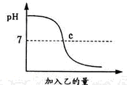
9．酸与碱作用生成盐和水的反应叫做中和反应。已知甲、乙分别是盐酸溶液和氢氧化钠溶液中的一种，下图表示向甲中加入乙时溶液pH的变化曲线。请写出你从曲线图中所获取的信息：
（1）甲是___________；
（2）乙是___________；
（3）______________________________________ _；
（4）____________________________________ _ 。
加入稀盐酸的体积/mL | 0 | 2 | 4 | 6 | 8 | 10 | 12 | 14
烧杯中溶液的pH | 12.9 | 12.7 | 12.5 | 12.3 | 11.9 | 7.0 | 2.1[来源:学+科+网] | 1.9
10．向盛有10mL NaOH溶液（其中滴有少量无色酚酞溶液）的烧杯中逐滴加入稀盐酸，用pH计（用来精确测定溶液pH的仪器）测定溶液的pH，所得数据如下：
（1）当加入稀盐酸的体积为 mL时，NaOH溶液和稀盐酸恰好完全反应。
（2）当加入稀盐酸的体积为3mL时，溶液显 色；当加入稀盐酸的体积为14mL时，溶液显 色。
（3）当烧杯中溶液的pH=2.1时，溶液中的溶质有： 。
11．某化学兴趣小组学习酸碱中和反应后,对稀盐酸与氢氧化钠溶液混合后的有关问题,进行了如下探究,请你一起参与他们的探究。
【提出问题】氢氧化钠溶液与稀盐酸混合后,所得溶液中溶质的成分是什么?[来源:学科网]
【作出猜想】甲同学猜想:溶质有NaCl、HCl、NaOH 乙同学猜想:溶质只有NaCl
丙同学猜想:溶质有NaCl、HCl
你的猜想:溶质有 .(填化学式)
乙同学认为甲同学的猜想是错误的,理由是 。
【实验设计及验证】请你将下列实验报告填写完整:
实验操作 | 实验现象[来源:学科网ZXXK] | 实验结论[来源:Z*xx*k.Com]
取反应后的溶液于试管中，加入碳酸钠溶液 |  | 丙同学的猜想正确
 | 有蓝色沉淀 | 你的猜想正确
12．为从定量角度认识中和反应，小明同学自行设计并进行了下面实验：
①在小烧杯中倒入8％的氢氧化钠溶液l0g，滴入2滴酚酞试剂后，溶液呈红色；
②另取10％的稀盐酸逐滴滴加到氢氧化钠溶液中，边滴边振荡，随盐酸滴入，溶液颜
色逐渐变浅；③在溶液红色消失瞬间，停止实验。若停止实验时，两溶液恰好反应。请分析小明实验后回答：
（1）实验中酚酞试剂的作用是__________________________；
（2）计算出这时共用去稀盐酸的质量是多少?（精确到0.1）

